Nama : Horas Marolop Amsal Siregar

NIM : 11321051

Kelas : 32TI2

# LAPORAN PRAKTIKUM

Penjelasan terkait praktikum NOTIFIKASI:

Notifikasi adalah pesan yang ditampilkan oleh Android di luar UI aplikasi Anda untuk memberikan pengingat, komunikasi dari orang lain, atau informasi tepat waktu lainnya dari aplikasi.

Berikut contoh aplikasi Egg Timer yang mengimplementasikan fitur notifikasi.

## 1. Tampilan Awal

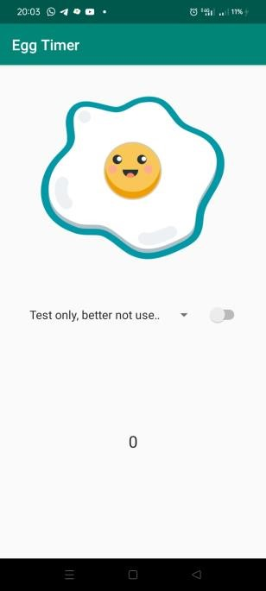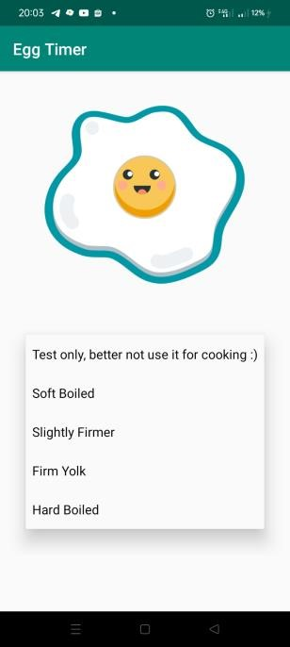

Pada tampilan awal menjalankan program dari file EggTimerFragment.kt dan EggTimerViewModel.kt yang akan mengatur waktu untuk notifikasi muncul.

* Pada kelas EggTimerFragment.kt akan dibuat channel notifikasi yang akan digunakan untuk mengirimkan notifikasi ke user ketika waktu sudah habis. Channel ini akan dibuat ketika aplikasi pertama kali dijalankan.Fungsi ini akan membuat channel baru dengan nama "breakfast" dan id "com.example.android.eggtimernotifications.breakfast". Channel ini akan memiliki tingkat prioritas yang tinggi sehingga notifikasi yang dikirimkan akan muncul di layar atas. Channel ini juga akan memiliki cahaya dan getaran ketika muncul. Channel ini juga akan memiliki deskripsi yang akan ditampilkan di pengaturan notifikasi. Fungsi ini akan dipanggil ketika fragment pertama kali dibuat.
* Kemudian terdapat EggTimerViewModel.kt yang akan membuat sebuah fungsi untuk mengatur alarm manager dan juga membuat sebuah fungsi untuk mengatur notifikasi yang akan muncul pada saat alarm manager berjalan dan waktu sudah habis. Terdapat fungsi setAlarm yang akan dipanggil pada saat tombol alarm di klik. Fungsi ini akan memanggil fungsi startTimer yang akan membuat alarm manager dan juga notifikasi. Ketika tombol alarm di klik lagi maka fungsi setAlarm akan memanggil fungsi cancelNotification yang akan membatalkan alarm manager dan juga notifikasi.

Fungsi startTimer akan memanggil fungsi createTimer untuk membuat timer yang akan berjalan pada saat waktu alarm manager sudah habis. Fungsi createTimer akan membuat sebuah objek CountDownTimer yang akan berjalan pada waktu yang sudah ditentukan pada saat alarm manager berjalan.

## 2. Proses Mengirim Notifikasi

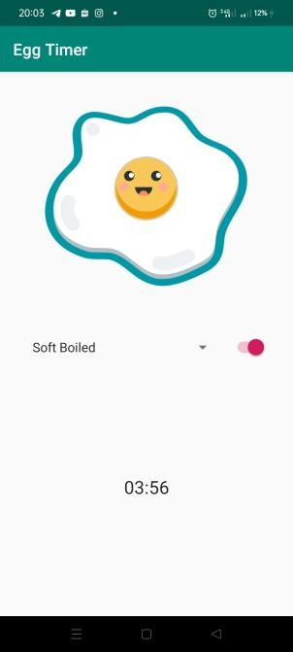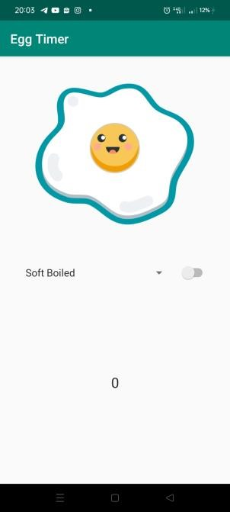

Proses menjalankan program dari file NotificationUtils.kt dan yang memiliki fun sebagai berikut.

Pada kelas NotificationUtils.kt dibuat fungsi sendNotification()untuk membuat notifikasi dan fungsi cancelNotifications() untuk membatalkan notifikasi. Fungsi sendNotification() akan dipanggil pada kelas EggTimerViewModel.kt pada saat timer selesai. Fungsi ini akan mengirimkan notifikasi ke pengguna. fungsi ini juga mengatur tampilan notifikasi, termasuk gambar dan aksi yang dapat dilakukan pengguna dan tombol snooze yang akan memunculkan notifikasi lagi setelah 1 menit. Fungsi cancelNotifications() akan membatalkan semua notifikasi yang sedang berjalan.

## 3. Tampilan Notifikasi

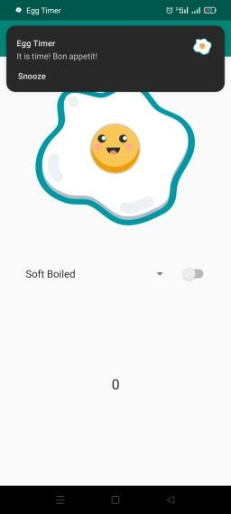

Pada kelas AlarmReveicer.kt akan mengatur notifikasi yang akan muncul ketika waktu telah habis. Pada kelas ini terdapat fungsi onReceive() yang akan dipanggil ketika waktu telah habis. Fungsi ini akan memanggil fungsi sendNotification() yang ada pada kelas NotificationUtils.kt. Fungsi sendNotification() akan membuat notifikasi yang akan ditampilkan ke pengguna dan akan mengirimkan pesan "It is time! Bon appetit!".